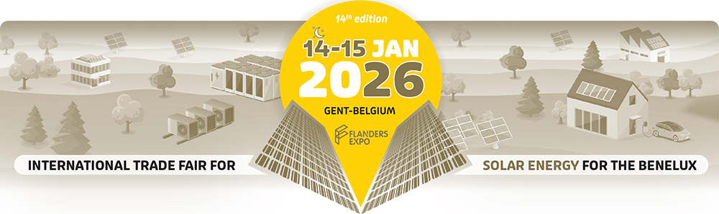

**Persbericht – Gent, 1 september 2025**

**InterSolution 2026, al 14 jaar de referentievakbeurs in zonne-energie**

Ontdek alles over solar power en slimme integratie

*14 & 15 januari 2026 – Flanders Expo, Gent (België)*

**Benieuwd hoe de zonne-energiemarkt van morgen eruitziet?** **Bezoek dan op 14 en 15 januari 2026 de 14e editie van InterSolution, de nummer-1 solarvakbeurs voor de Benelux. In Hal 8 van Flanders Expo in Gent presenteren de belangrijkste spelers uit binnen- en buitenland hun nieuwste technologieën, diensten en totaaloplossingen op een overzichtelijke beursvloer van 10.000 m².**

**Een professioneel platform in een snel evoluerende sector**

InterSolution is de ideale start van het beursjaar voor iedereen die actief is in zonne-energie. Als toonaangevende netwerk- en vakbeurs biedt InterSolution een platform voor professionals die op zoek zijn naar totaaloplossingen en nieuwe kansen in een snel veranderende markt. Het is dé plek waar hoogwaardige leads worden gegenereerd, kennis wordt gedeeld, strategische samenwerkingen ontstaan, en innovaties een podium krijgen.

**Sterke line-up van exposanten**

De beurs brengt een brede waaier aan internationale exposanten samen – marktleiders én innovatieve nieuwkomers. De interesse van fabrikanten en groothandelaars blijft groot. Dit jaar worden opnieuw een 100-tal deelnemende bedrijven verwacht. Onder de bevestigde deelnemers vinden we klinkende namen zoals **Viessmann, BelgaSolar, Sungrow, Bee, JA Solar, GoodWe, Rexel, BayWa r.e., Ecostal, Vandervalk Solar Systems, Euro-Index, Fronius, GPC Europe, Krannich, Cebeo, Libra Energy, SolarToday, Solax, Allimex, Solis, Wattkraft** en vele andere. De volledige exposantenlijst is beschikbaar vanaf november op [www.intersolution.be](http://www.intersolution.be). Geïnteresseerde standhouders kunnen zich aanmelden via [info@intersolution.be](mailto:info@intersolution.be).

**Focusthema’s 2026: van zonnepanelen tot systeemintegratie**

Bezoekers ontdekken op InterSolution de nieuwste ontwikkelingen in onder meer:

* Zonnepanelen en omvormers
* Batterijopslag en slimme energieopslag
* E-mobility en laadoplossingen voor elektrische voertuigen
* Plug & play zonne-oplossingen
* Energiebeheer via software en EMS (Energy Management Systems)
* Warmtepompen en energiebesparing
* Recyclage en circulaire toepassingen

De energietransitie is aan het versnellen, en daarmee verandert ook de manier waarop we energie opwekken, opslaan en verbruiken. In die evolutie speelt **systeemintegratie** een sleutelrol: technologieën zoals **energieopslag**, **elektrische mobiliteit** en **warmtepompen** worden steeds vaker gecombineerd tot slimme totaaloplossingen. **Energy Management Systems (EMS)** staan daarbij centraal – en dat zal ook duidelijk zichtbaar zijn op de beursvloer.  
  
InterSolution blijft zich ook richten op de **grotere zonneprojecten**, waaronder zonneparken, industriële daken en energiehubs met batterijopslag. Binnen dit segment wordt dit jaar **extra aandacht besteed aan thema’s zoals netcongestie, schaalbare opslag, en investeringsmodellen via Power Purchase Agreements (PPA’s).** Daarmee spreekt de beurs ook **ontwikkelaars, investeerders, EPC’s en grote industriële verbruikers** aan – partijen die actief zijn in strategische energieprojecten op grotere schaal.

**Productlanceringen, demo’s en seminars**

Bezoekers van InterSolution 2026 kunnen zich onderdompelen in een rijk aanbod van inspirerende seminars, innovatieve productlanceringen en praktijkgerichte demo’s. Ook deze keer vinden er tientallen presentaties en panelgesprekken plaats tijdens de **InterSolutionSummit**, waarin experts hun visie delen over actuele thema’s en toekomstgerichte oplossingen – gaande van installatie en systeemintegratie tot grootschalige toepassingen, investeringsstructuren en energiebeheer op projectniveau. Het volledige contentprogramma wordt vanaf december bekendgemaakt op de website.

**Netwerken met impact**

Naast het ontdekken van producten en innovaties is InterSolution een belangrijke netwerkgelegenheid voor professionals uit de Benelux. De contacten die hier gelegd worden, over de landsgrenzen heen, vormen vaak de basis voor nieuwe projecten of langdurige samenwerkingen.

**Ticketregistratie geopend**

InterSolution 2026 vindt plaats op 14 en 15 januari in Flanders Expo in Gent (België) en is exclusief toegankelijk voor professionals uit de sector van zonne-energie: installateurs, aannemers, elektriciens, studiebureaus, architecten, overheden, distributeurs en duurzame energieconsultants. Met de invitatiecode **XXX** bezoek je de tweedaagse beurs gratis (of scan de QR-code op de advertenties). Op woensdag is de beurs te bezoeken tot 20 uur, zo heb je voldoende tijd om alles te ontdekken. Meer info over het programma en tickets vind je op [www.intersolution.be](http://www.intersolution.be).

**Praktische info**

InterSolution – Solarvakbeurs voor de Benelux

Woensdag 14 januari 2026: 9u30 – 20u00  
Donderdag 15 januari 2026: 9u30 – 18u00

Flanders Expo, Gent (Hal 8) – Maaltekouter 1, 9051 Gent, België

*Ruime parking en vlot bereikbaar met het openbaar vervoer. Slechts 25 km van de Nederlandse grens. Overnachtingsmogelijkheden in de buurt.*

**Bekijk de video van InterSolution 2025:** <https://youtu.be/s2lF0cr1YOQ?si=uon6Y5kLVgb3KdMR>

**NIET VOOR PUBLICATIE**

**Gelieve voor publicatie een invitatiecode aan te vragen, die u kunt vermelden in uw artikel.** Met deze code kunnen uw lezers zich registreren voor een gratis bezoek. U verkrijgt de unieke code eenvoudig op verzoek via e-mail: [press@intersolution.be](mailto:press@polyclose.be)

**Beeldmateriaal** (logo en foto’s van editie 2025) kunt u downloaden op [www.intersolution.be](http://www.intersolution.be) (via Persinformatie – Beeldmateriaal)

**Perscontact:**Kurt PeetersM +32 (0)474 444 660  
[press@intersolution.be](mailto:press@intersolution.be)  **Beursorganisatie:**Delfico bvMaaltebruggestraat 300  
9000 Gent (België)T +32 (0)9 385 77 19 [www.intersolution.be](http://www.intersolution.be)